VLSIテスト工程におけるシミュレーションによる人的資源の評価
松尾 達 ^{(a}, 中前幸治 ^{(a}, 藤岡 弘 ^{(b}
^{a)} 大阪大学 大学院情報科学研究科 情報システム工学専攻，565-0871 吹田市山田丘2-1
^{b)} 福井工業大学 経営情報学科，910-8505 福井市学園3-6-1

概要
半導体産業における価格競争の激化により、生産効率を向上し生産コストを下げる人的資源等の生産管理問題は、非常に重要になって来ている。例えば、ウェハー製造工程におけるオペレータ人数の最適化等が議論されてきた [1]。
我々は、イベント駆動シミュレータを用いた解析により、300mmウェハーの採用および小ロットサイズでの生産がファイナルテスト工程の効率に与える影響 [2]、LSI生産テスト工程におけるターン・アラウンド・タイムの短縮および生産コストの削減戦略 [3]、ワンチップ・マイクロコンピュータのファイナルテスト工程における、オペレータの習熟度とその配置の影響 [4]、を評価し、報告した。
本報告では、何人の新人を雇用すべきかという雇用問題に答えるべく、VLSIテスト工程シミュレータを用い、ヒューマン・ファクターを導入して、ワンチップ・マイクロコンピュータのファイナルテスト工程におけるオペレータ人数の最適化を試みる。
ファイナルテスト工程では、チェンジキットの交換や装置トラブルへの対応など、習熟を要する高度な作業が必要である。シミュレータでこのような事象をシミュレートする為には、新人から熟練者への変化を示す学習曲線を模した関数が必要となる。
学習曲線を、図1に示すように、3変数双曲線関数でモデル化した。この関数は、多人数の労働者を調査した研究から得られた、習熟のパターンを記述する関数として知られている [5]。ここで、y は作業（トラブル対応）をc回繰り返した時点での作業の処理能力を表している。またk、p、r はモデル曲線の形状を決定するパラメータであり、k は学習の収束値、p は学習の初期状態、r は学習速度にそれぞれ関連している。
装置トラブルとして、簡単なトラブルと複雑なトラブルの2種類を仮定している。複雑なトラブルでは、新人オペレータは、対処方法を学習しなければ、トラブルに対応することができない。学習曲線をオペレータの処理能力yに応じて初期、中期、後期の3段階に分け、熟練者の指導の下で学習する過程を、習熟段階に応じて変えるようにしている。
双曲線関数モデルによる学習曲線を用いたイベント駆動型テスト工程シミュレータを開発し、これをワンチップ・マイクロコンピュータのファイナルテスト工程におけるオペレータ雇用問題へ適用した。雇用するオペレータは、標準的な学習能力を有するものとしている。この工程には9通りのテストフローがあり、EPROMテスト、プリ・バーンイン・テスト等のテスト項目を含んでいる。この工程の処理能力は、約2300ロット/月である。
LSIテスタのトラブル対応に関する学習過程のシミュレーション結果を図2に示す。5種類のトラブルA，B，C，D，Eについて示している。図3は、オペレータ人数とチップあたりの生産コストの関係を示している。この結果より、コスト最適となるオペレータ人数を選択することが可能となる。

参考文献
- M. Kishimoto, K. Ozawa, K. Watanabe, and D. Martin, IEEE Trans. Semiconduct. Manufact., 14, pp. 187-195. 2001.
- K. Nakamae, A. Chikamura, and H. Fujioka, Proceedings ASMC98, 1998, pp.151-155.
- H. Fujioka, K. Nakamae, A. Chikamura, and M. Kitamura, Proceedings ASMC99, 1999, pp.59-pp.63.
- K. Nakamae, W. Koga, and H. Fujioka, Proceedings ASMC2000, 2000, pp.231-236
- M.V. Uzumeri and D. A. Nembhard, J. Oper. Manage., 16, pp.515-528, 1998.

連絡担当者
氏名：中前幸治
企業・学校名：大阪大学
部署：大学院情報科学研究科 情報システム工学専攻
住所：565-0871 吹田市2-1
電話/FAX：06-6879-7811/06-6879-7812
メール：nakamae@ist.osaka-u.ac.jp

キーワード
オペレータ人数、最適化、人的資源、ファイナルテスト工程、シミュレーション

技術領域
LSIテスティングの経済性

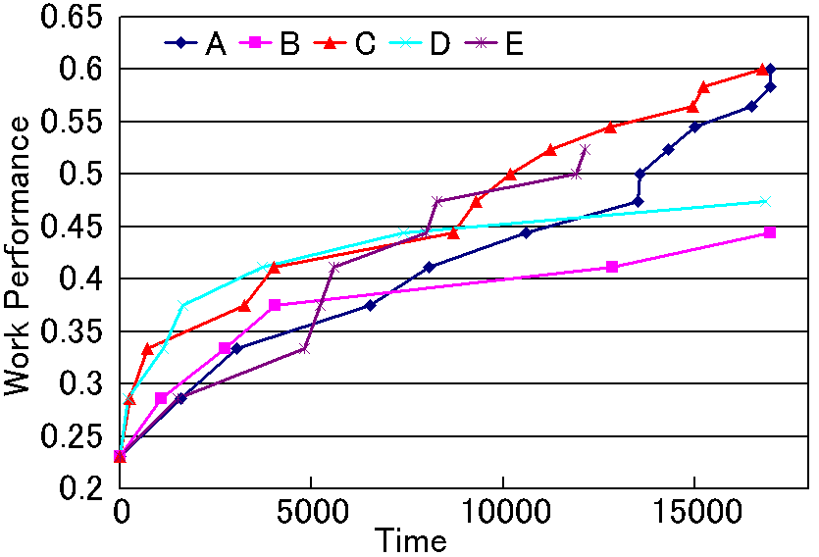
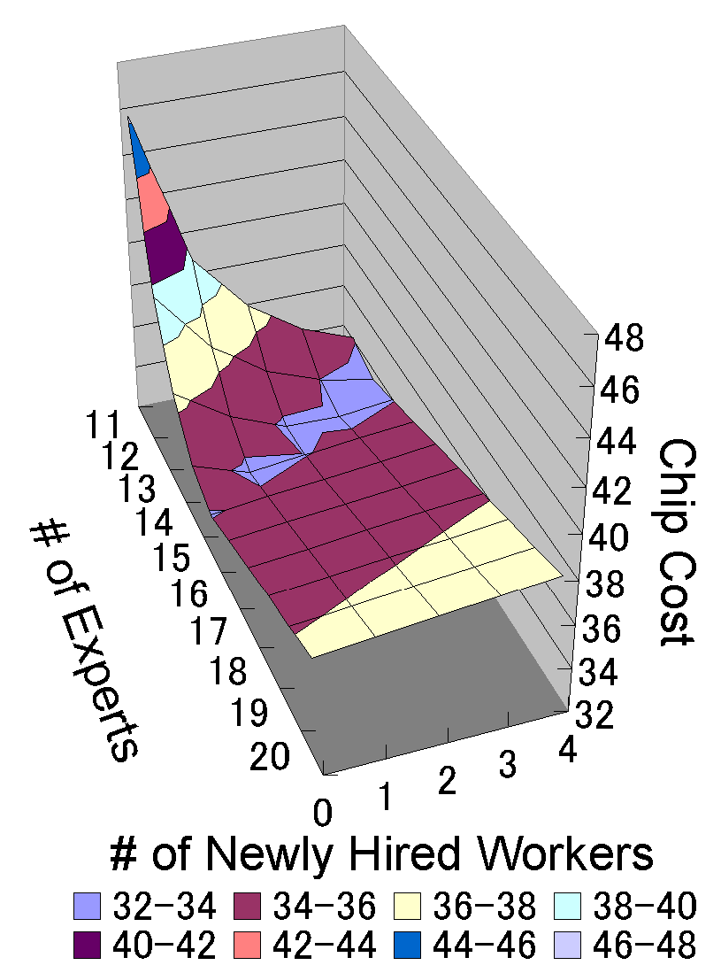
図1. 学習曲線の3変数双曲線モデル
図2. 5種類のLSIテスタ・トラブルに関する学習曲線のシミュレーション結果
図3. オペレータ人数の生産コストの関係

